

1. Контактная информация компании

Полное наименование компании:
Юридический адрес:
ФИО контактного лица:
Должность:
Телефон:
Мобильный телефон:

2. Направления деятельности компании

3. Страницы, которые должны быть на сайте. (Как правило это информация о компании, продукция, включая страницы по группам продукции или услуг, контактная информация, форма онлайн-заказа)

4. Желаемый макет сайта и цветовое оформление (фон, цвета текста, цвета меню) (согласно приложению 1)

5. Перечислите необходимые пункты меню.

6. Логотип компании, слоган, другая ключевая текстовая информация, которая будет размещена на каждой странице сайта согласно макету.

Название сайта (для заголовка):
Слоган: (если есть)
Контактная информация для верхней части страницы:

7. Предпочитаемые цвета (не относящиеся к корпоративным, но желаемыми быть увиденными в дизайне) и их соотношение.

8. Цвета, которые нельзя использовать.
9. Изображения, которых нельзя использовать (опционально)

10. Дополнительная информация (используется для регистрации домена):

ИНН
ОГРН
ОКПО
ОКАТО

Расчетный счет
Банк:
Корреспондентский счет:
БИК

11 Имя домена
для подбора красивого домена рекомендуем воспользоваться http://www.reg.ru/newdomain/choose
Приложение 1 Варианты макетов сайта

1. Вариант 3 колонки с верхним горизонтальным меню

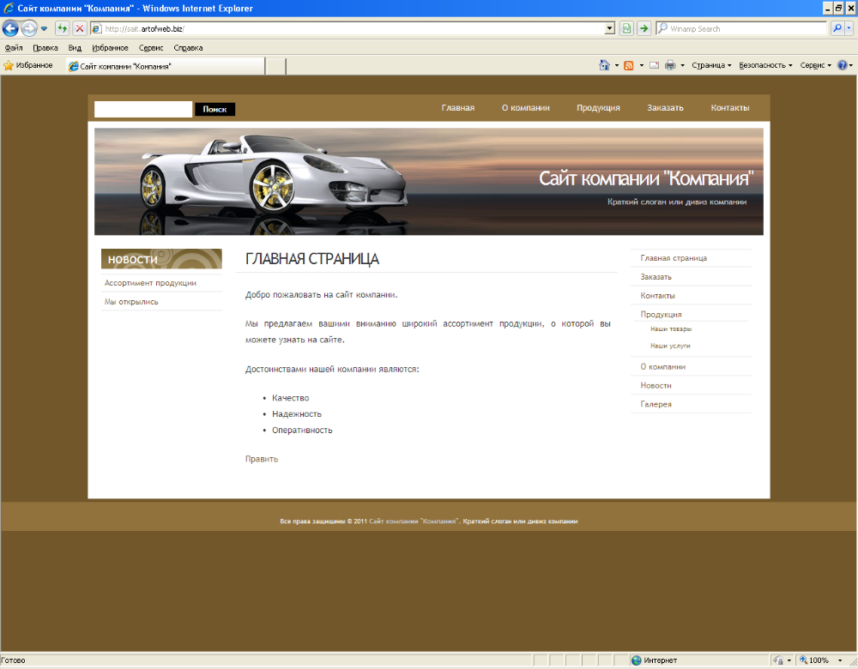
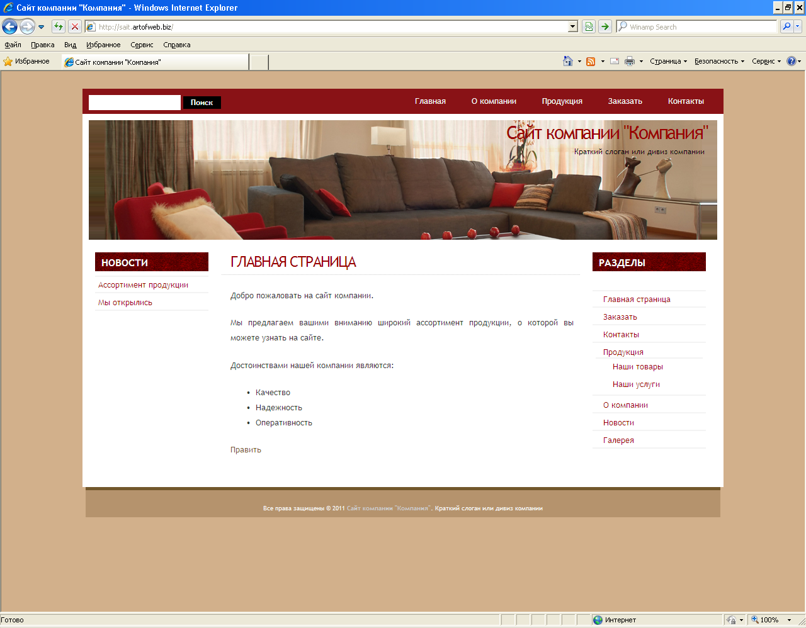

2. Вариант 2 колонки, с верхним горизонтальным меню

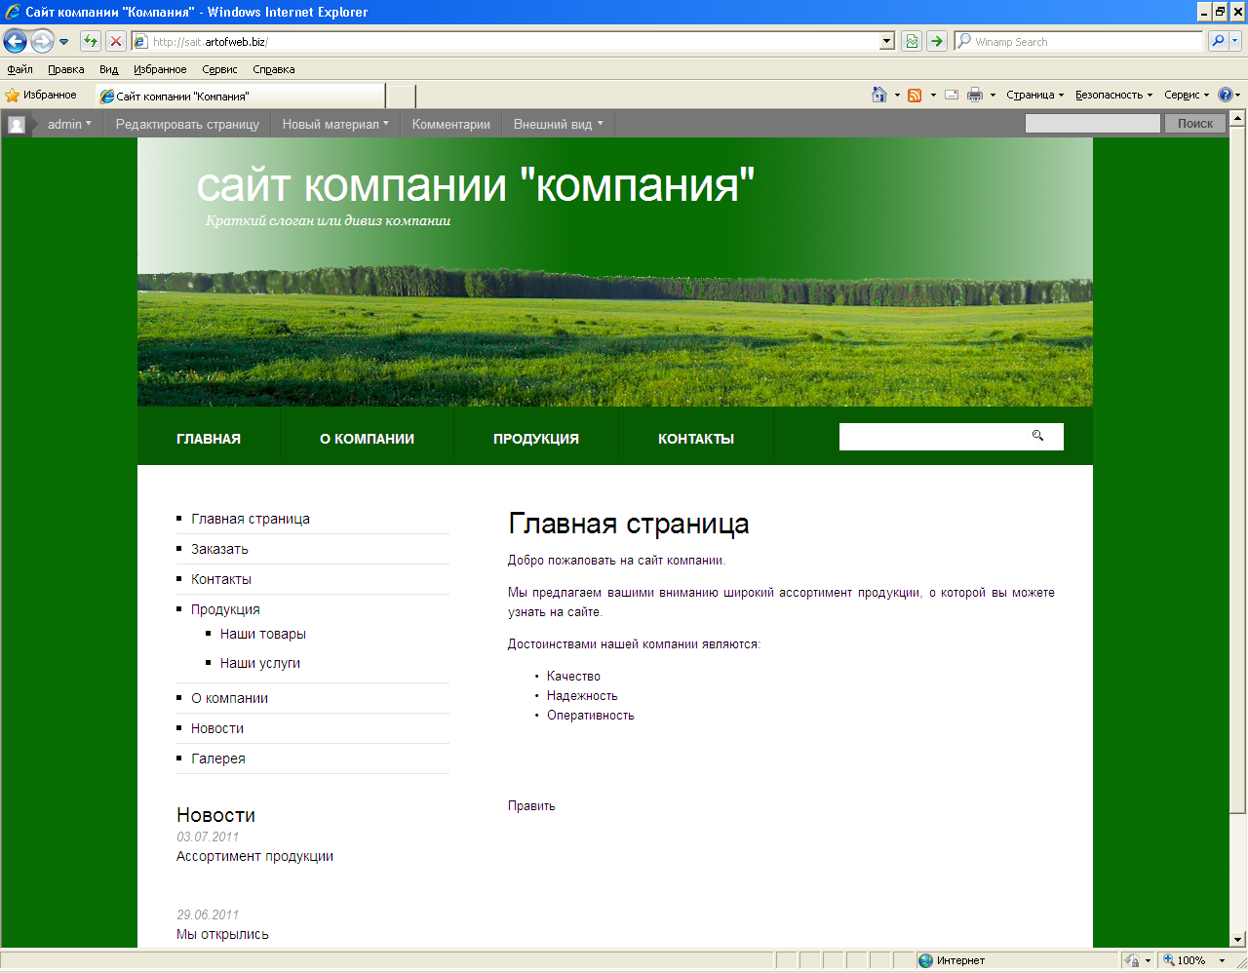
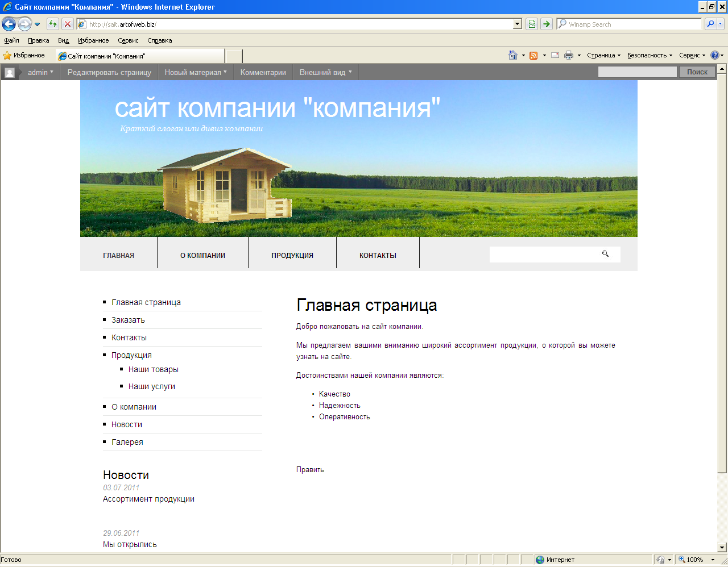

3. Вариант 2 или 3 колонки, без верхнего горизонтального меню

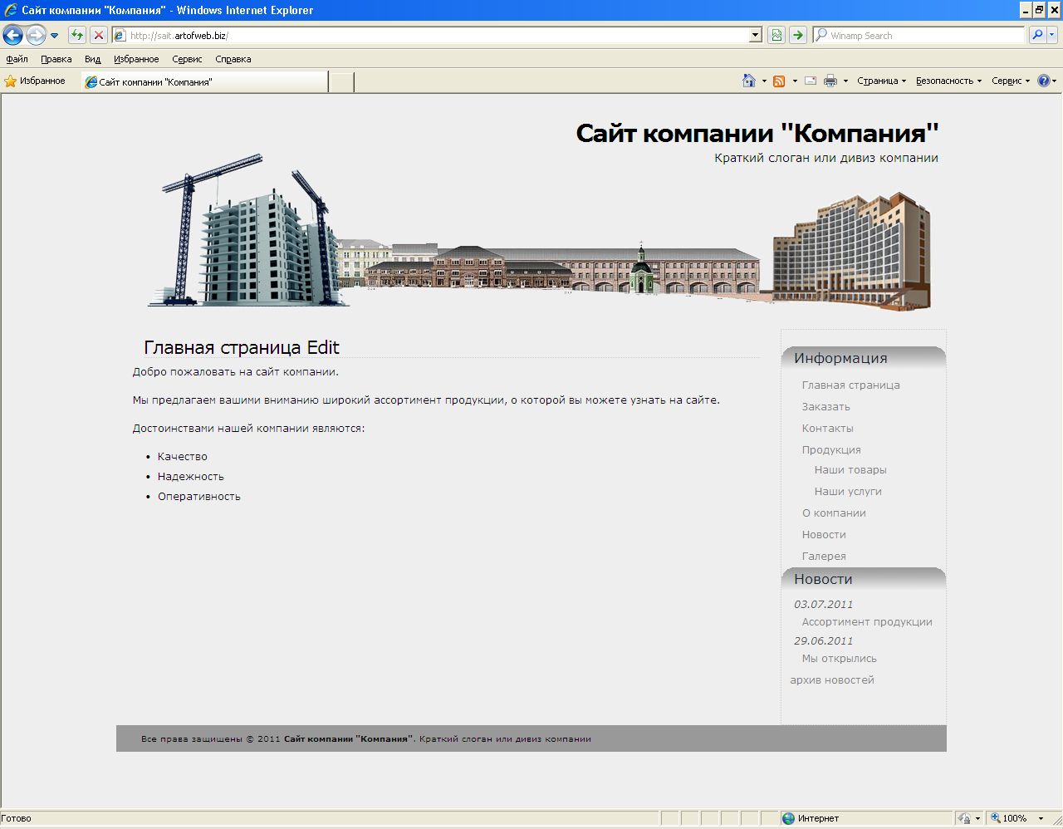

4. Вариант 3 колонки, верхнее меню, подстраивающийся под размер монитора дизайн

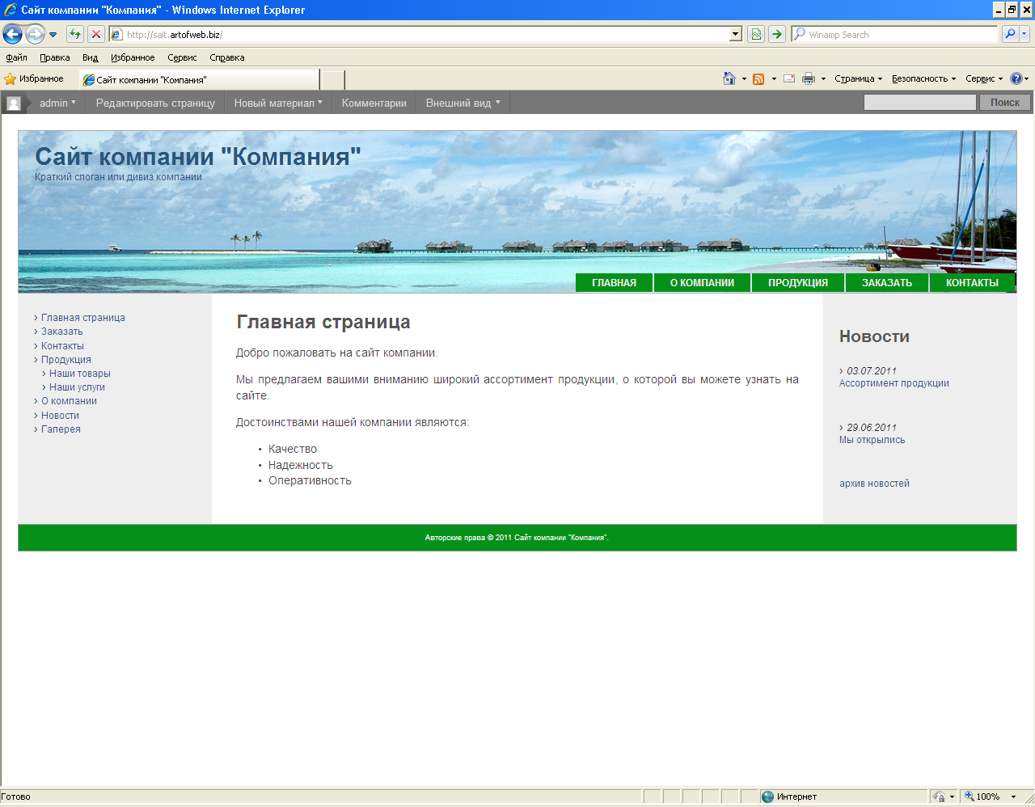

5. Вариант 2 колонки, использование графических фоновых изображений, верхнее горизонтальное меню, возможность подключения социальных сетей.



